**Manual del Usuario para la Aplicación de Landpage Temática de Podcast para la carrera de “CIENCIA DE DATOS “**

**CARRERA:** Ingeniería de sistemas informáticos UNIVALLE

**AÑO:** 2023

**ESTUDIANTES:**

* Dorian Estefan Choque Calderon
* Adriana Estefani Farfan Llanos

**Introducción:**

Este manual del usuario tiene como objetivo proporcionar una guía detallada sobre cómo utilizar la aplicación de landpage con temática de podcast. A continuación, se incluyen instrucciones paso a paso para ayudarle a familiarizarse con la aplicación y aprovechar al máximo todas sus características.

1. Registro e inicio de sesión: - Accede a la página de inicio de la aplicación desde tu navegador web.

2. Exploración de la aplicación: - Una vez que haya iniciado sesión (opcional si es caso de usuario visitante) podrá visualizar el índex de la página y también podrá acceder a ciertos campos que muestran los episodios y los podcasts que un usuario ADMIN subió y va actualizando a su gusto

**DESCRIPCION:**

El proyecto consiste en el desarrollo de una aplicación de landpage con temática de podcast. La aplicación tiene como objetivo principal promover y compartir contenido relacionado con podcasts, brindando a los usuarios una plataforma intuitiva para descubrir, reproducir y participar en la comunidad de podcasting.

Características clave:

1. Exploración y descubrimiento: La aplicación ofrece a los usuarios la posibilidad de explorar y descubrir una amplia selección de podcasts. Los usuarios pueden navegar por Episodios acceder a información detallada sobre cada podcast.

2. reproducción

ROLES

* USUARIOS
* Administrador
* Visitante

**REQUISITOS DEL SISTEMA:**

* **Windows 2016/10 o superior**
* **Windows server 2016/10 o superior**
* **Mínimo 6gb ram y 50 gb de disco**
* **8gb ram y 40 gb de disco**
* **Adaptador de red o tarjeta de red**
* **Procesador de 1.4 ghz de 64bit**

**INICIANDO CON LA PARTE DEL MANUAL TECNICO** tenemos el inicio el cual tenemos cuatro campos si en este caso el usuario que ingreso es VISITANTE/COMUN

La base de datos se crea a través de migraciones es decir para poder usar el sistema solo se necesita crear una base de datos sin tablas, teniendo todos lo paquetes ya instalados solo es necesario hacer correr el siguiente codido en la terminal de paquetes “update-database”

Tenemos cuatro campos:

* Página principal
* Explorar
* Ciencia de datos
* INICIO DE SESIONUna pantalla de televisión encendida

  Descripción generada automáticamente con confianza media

En el campo de inicio de sesión nos llevara a un login para poder registrarse

Si es nuevo acceda a crearse una nueva cuenta con sus datos (los datos como password será cifrado para cuidar la integridad del usuario)

Esta parte del index se mostrara artículos e información que el usuario ADMINISTRADOR quiera que se muestre

Bajando un poco más se mostrará videos los cuales hablan del tema de la temática “Ciencia de datos”

En la parte del footer se mostrara datos extra que redireccionar a las paginas de la universidad/carrera

Ya en la parte de “EXPLORAR” accederemos a la parte de los episodios para poder acceder a los podcast y escuchar

Tenemos campo “embed” el cual tiene podcast redireccionados de links externos

**LOGIN POR PARTE DEL ADMINISTRADOR:**

Ejemplificamos con una cuenta ficticia pero que cuente con los permisos del rol ADMINISTRADOR

Ya con los permisos concedidos tenemos el campo de “Podcast” el cual podremos acceder a dichos podcast donde podremos

* CREAT PODCAST
* EDITAR
* DETALLES
* ELIMINAR

CREAR PODCAST en este campo podremos crear nuevos campos para subir nuevos podcasts.

* TITULO
* DESCRIPCION
* AUTOR
* IMAGEN/PORTADA

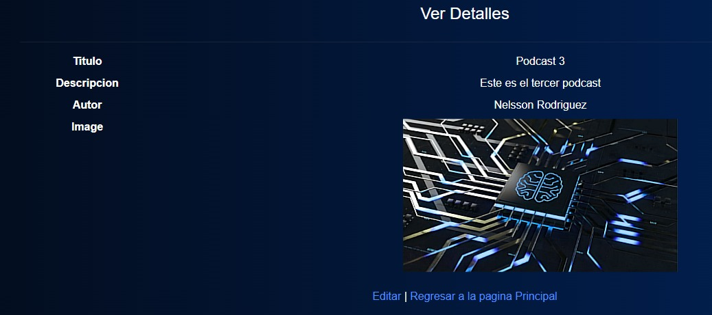

Podremos ver, editar y eliminar todos los que se crearon

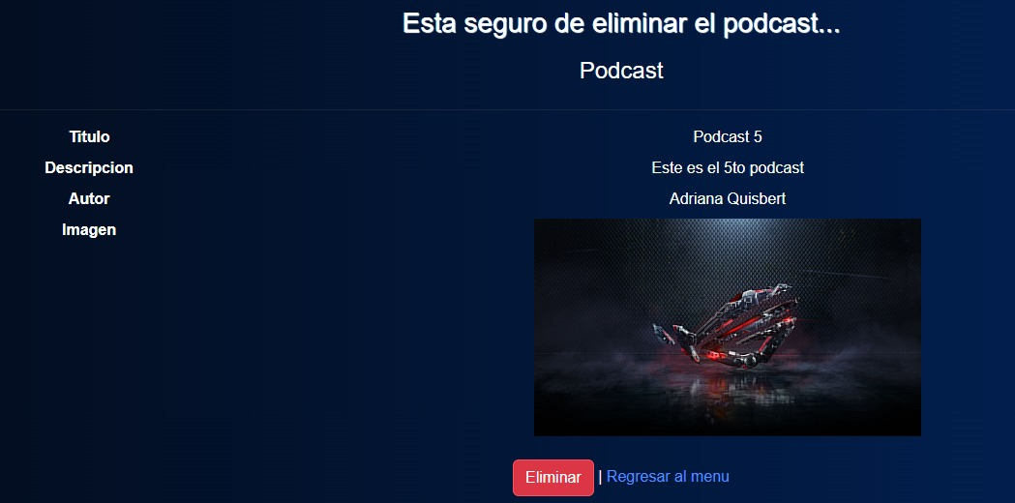

CREAR EPISODIO en este campo ya es para poder subir los archivos de audio el cual esta protagonizado como el podcast.

**EN OTRO CASO PARA PODER SUBIR ARCHIVOS VIA LINKS**

Es el mismo procedimiento de registro, pero cambia el campo de subir el archivo audio vía enlace se deberá copiar el enlace EMBED para redireccionar e igualmente se mostrará el programa

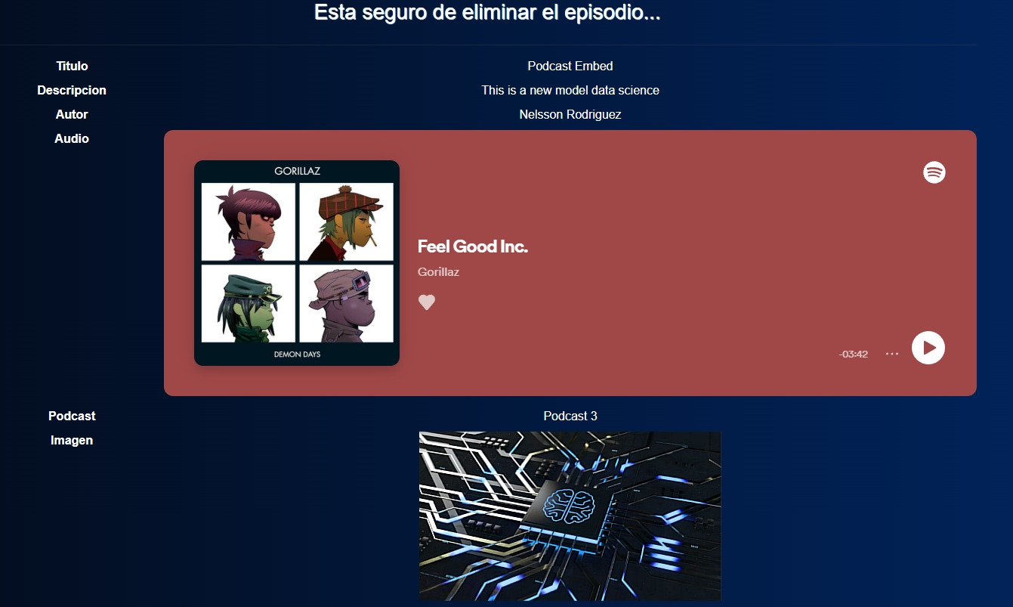

Finalmente se creará el campo y el archivo multimedia será subido a la pagina y al campo de “podcast”

OJO SOLAMENTE LA CREACION DE EPISODIOS Y PODCAST ESTA CONCEDIDO PARA EL USUARIO CON ROL ADMINISTRADOR

**PERSONALIZACION Y CONFIGURACION:**

En esta entrega del proyecto el usuario puede subir los datos que le parezcan correctos y necesarios del podcast y también podrá modificarlo detalladamente si este llega a cometer algún error de typeo o alguna desconformidad

**SEGURIDAD**

* Autenticación segura:

Hemos implementado un sistema de autenticación robusto que garantiza que solo los usuarios autorizados puedan acceder a la aplicación.

Utilizamos técnicas de almacenamiento seguro de contraseñas, como el hashing y el salting, para proteger las credenciales de los usuarios.

* Gestión de permisos de acceso:

Hemos asignado niveles adecuados de permisos de acceso a los diferentes roles de usuario, lo que permite un control preciso sobre las acciones que pueden realizar dentro de la aplicación.

Verificamos los permisos de forma rigurosa antes de permitir cualquier operación sensible, lo que evita accesos no autorizados o manipulación indebida de los datos.

* Validación de datos:

Implementamos un riguroso proceso de validación y filtrado de todas las entradas de usuario para evitar la ejecución de comandos maliciosos o la manipulación indebida de datos.

Aplicamos restricciones de longitud y formato en los campos de entrada para prevenir errores de inyección y otros tipos de ataques

**DEPURACION Y SOLUCION DE PROBLEMAS**

* Revisa los registros de errores de la aplicación y los mensajes de error en la interfaz de usuario para obtener pistas sobre el problema.
* Examina el código en busca de errores o problemas de lógica.
* Realiza pruebas de unidad para identificar el componente específico que está causando el problema.
* Verifica los permisos de archivos y carpetas relevantes.
* Asegúrate de que no haya conflictos conocidos con otros sistemas o componentes que interactúen con tu aplicación.
* Mantén tu aplicación y los sistemas/componentes asociados actualizados con las últimas versiones y parches.
* Busca en comunidades y foros de desarrollo para obtener ayuda y colaboración en la resolución de problemas.
* Recuerda que estos son pasos generales y pueden variar según el contexto y las tecnologías específicas utilizadas en tu aplicación de landpage.

**GLOSARIO DE TERMINOS:**

* **Typo: Es una abreviatura de "typographical error" (error tipográfico). Se refiere a un error cometido al escribir o teclear, como una letra o palabra mal escrita.**
* **Login: Se refiere al proceso de autenticación de un usuario en un sistema o aplicación. Consiste en ingresar las credenciales de acceso, como un nombre de usuario y contraseña, para obtener acceso autorizado.**
* **Hashing: Es una técnica criptográfica que convierte datos en una cadena de caracteres alfanuméricos de longitud fija llamada "hash". Un algoritmo de hash toma una entrada y la transforma en una salida única, lo que permite verificar la integridad de los datos sin revelar la información original.**
* **Salting: Es una técnica utilizada en conjunción con el hashing para aumentar la seguridad de las contraseñas almacenadas**